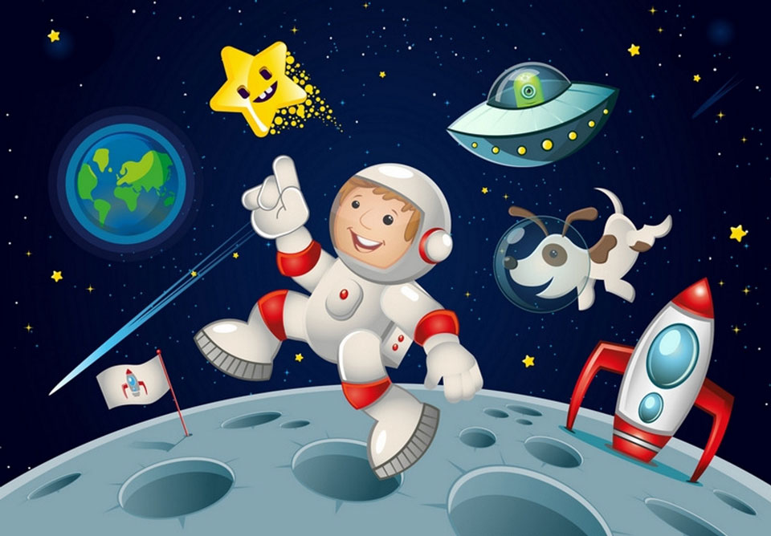
Апрель (3 неделя)
Познавательное развитие

Тема: «Незнайка на Луне. Расширение знание о космосе и о космических полётах»
Цель: Расширять знание детей о космосе и о космических полётах.
Задачи:
- сформировать элементарные представления о космосе и космическом пространстве; :
Беседа о космосе, первом космонавте Земли Ю. А. Гагарине, чтение рассказов А. Митяева «Первый полет», «Звездолетчики» по В. Бороздину.
Словарная работа: космический корабль, космос, планета.

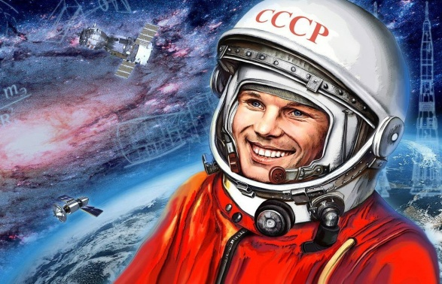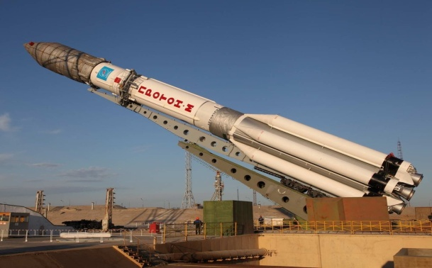
1 космонавт рассмотреть ракеты 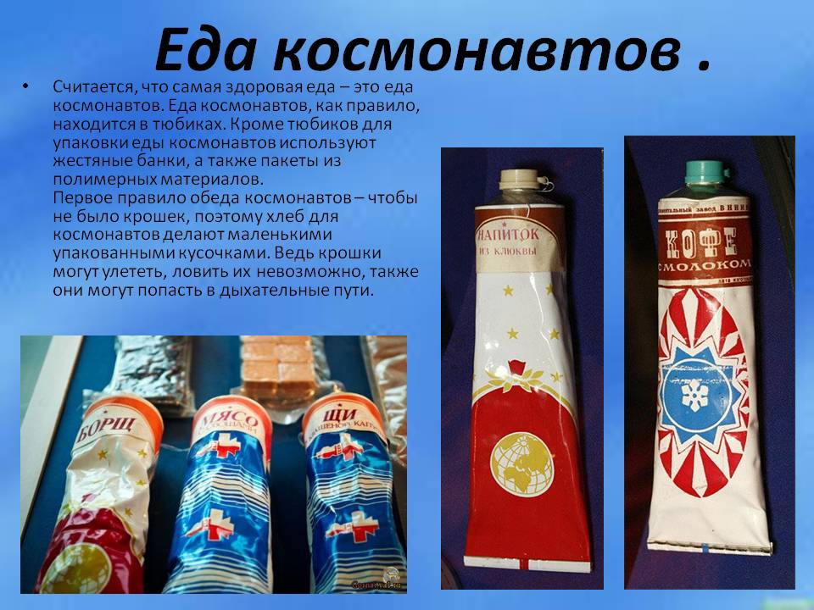 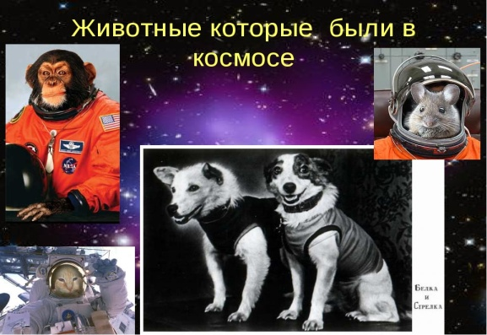

Художественно эстетическое развитие

Рисование - Тема: «Ракета в космосе».
Цели и задачи:
1. Воспитывать у детей стремление к познанию окружающего мира.
3. Побуждать детей передавать в рисунке картину космического пейзажа, используя впечатления, полученные при рассматривании репродукций.
4. Развивать чувство композиции и колорита.
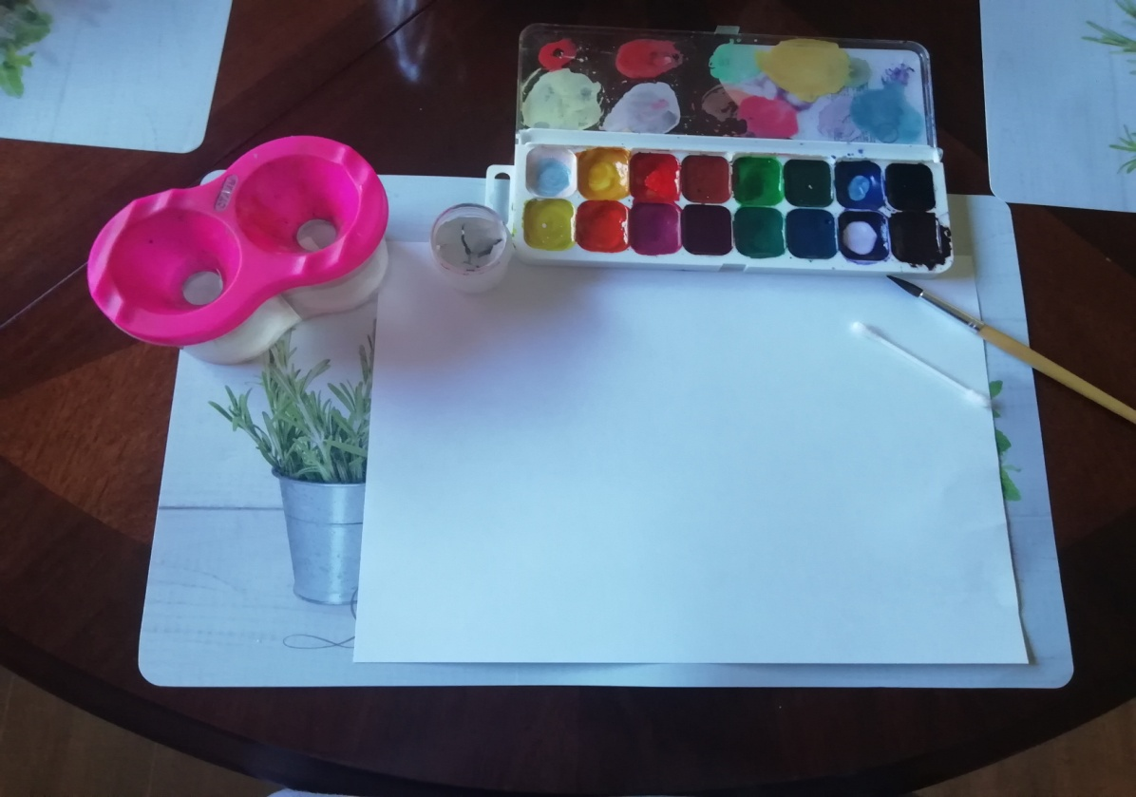
- Для работы вам потребуется.
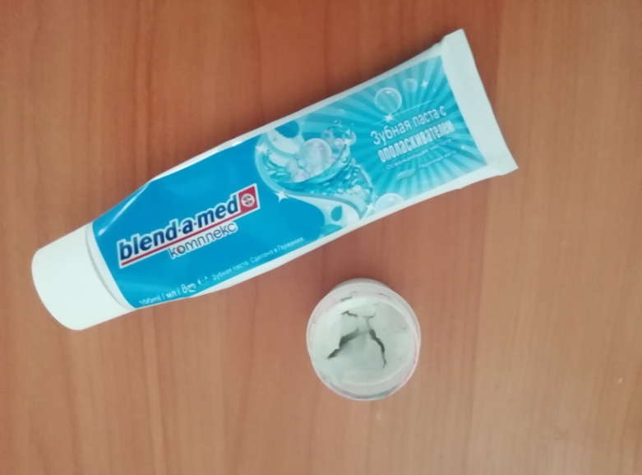
2. Белую гуашь можно заменить зубной пастой.
3.Лист тонируем в синий цвет (это делает взрослый заранее)

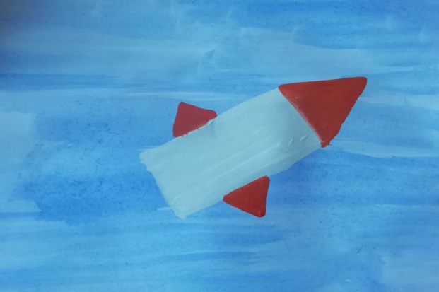
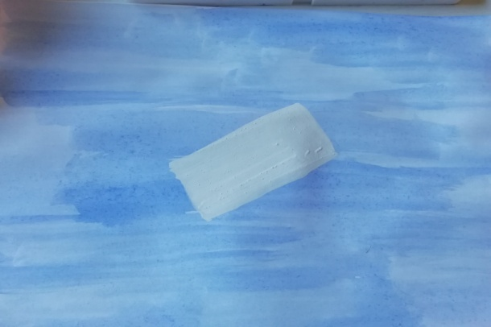
1 этап. 2 этап.
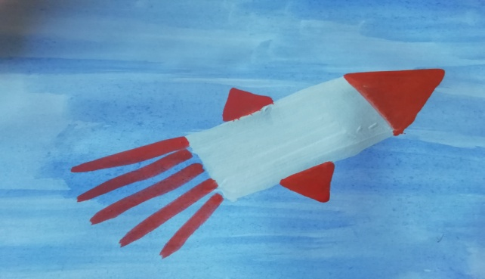
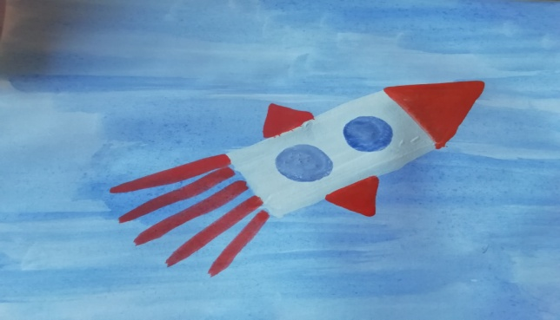

3 этап. 4 этап.
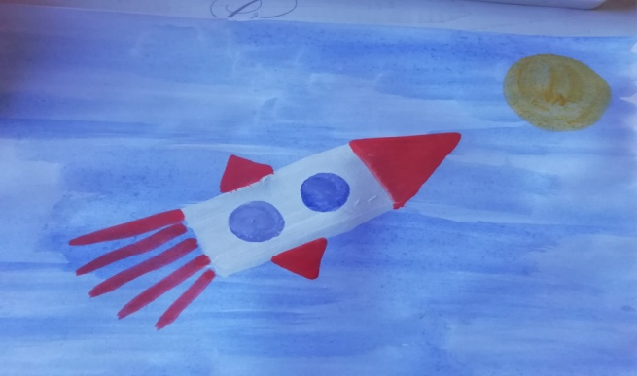
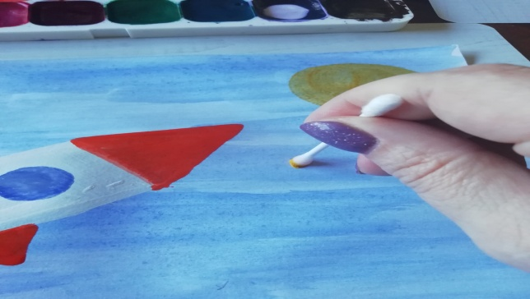

5 этап. 6 этап.
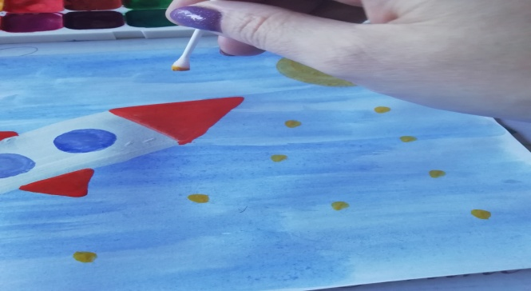
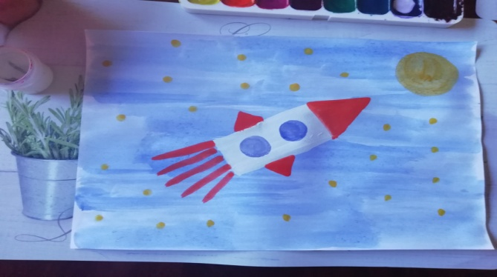

7 этап. Заключительный этап.

Лепка – «Ракета» коллективная работа (взрослый +ребёнок)
-Вызвать интерес к созданию коллективной композиции « Ракета» в сотворчестве родитель и ребёнок.
-Закрепить умение детей раскатывать овала движениями ладоней.
- Учить детей лепить ракеты по размеру тарелки.

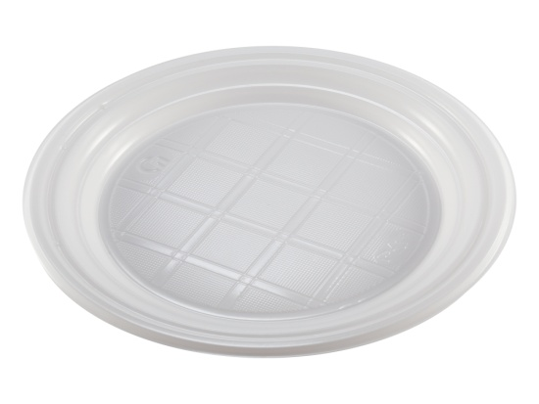
Вам потребуется для работы. Тарелка пластиковая, круг из синего
картона, пластилин.

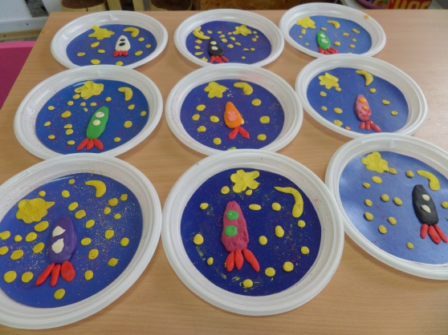

Уважаемые родители!!! Рекомендуем прослушать с детьми.



